出前講座申込書
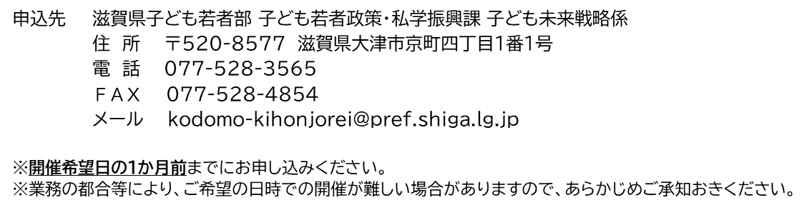
申込日 |  |  |  |  |  | 令和 年 月 日
団体(グループ)名
 |  | 代表者氏名（ふりがな）
担当者 | 住 所 | 〒
担当者 | 氏名（ふりがな） | 【団体役職名等 】
担当者 | 連絡先 | 電 話
担当者 | 連絡先 | ＦＡＸ
担当者 | 連絡先 | メール
開催日 | 第一希望 | 令和 年 月 日（ ） |  |  | 時 分 |  | ～ | 時 分
開催日 | 第二希望 | 令和 年 月 日（ ） |  |  | 時 分 |  | ～ | 時 分
開催日 | 第三希望 | 令和 年 月 日（ ） |  |  | 時 分 |  | ～ | 時 分
参加者 | ※ 構成員、年齢層、参加人数をご記入ください。
開催場所 | ※ 申込団体でご準備ください。使用料は申込団体でご負担ください。
備考欄 | ※ ご希望等があれば、こちらにご記入ください。

